**DEFINÍCIA:**

|  |
| --- |
| **Soli** sú zlúčeniny zložené z **katiónov kovov** (alebo amónneho katiónu NH4+) a **aniónov kyselín**. |

Anióny kyselín vznikajú odštiepením katiónu vodíka **H+** z molekuly kyseliny.

|  |
| --- |
| **ÚLOHA:** **Ako vzniká soľ z kyseliny dusičnej? Koľko radov solí vieme od nej odvodiť?** |

K. dusičná má vzorec HNO3 - je to jednosýtna kyselina, má iba 1 katión vodíka H+

Ak ho odštiepi, v vzniká dusičnanový anión **-NO3-** - soľ voláme **dusičnan.**

Vieme od nej odvodiť__________radov solí.

Soľ kyseliny dusitej =______________ soľ kyseliny chloritej___________________

Soľ kyseliny manganistej=_______________soľ kyseliny jodistej___________________

|  |
| --- |
| **ÚLOHA:** **Ako vzniká soľ z kyseliny sírovej? Koľko radov solí vieme od nej odvodiť?** |

K. sírová má vzorec H2SO4 - je to dvojsýtna kyselina, má až ______ katióny vodíka H+

Ak ich odštiepi, v vzniká síranový anión **-SO4-II** - soľ voláme **síran.**

Ak však odštiepi iba 1 H+ vzniká hydrogénsíranový anión H**SO4-I** - soľ voláme **hydrogénsíran.**

Od k.sírovej vieme preto odvodiť až _________rady solí.

Významné anióny solí – NAUČIŤ SA NASPAMÄŤ!!!

|  |  |
| --- | --- |
| dusitan | NO2-I |
| dusičnan | NO3-I |
| síran | SO4-II |
| siričitan | SO3-II |
| uhličitan | CO3-II |
| manganistan | MnO4-I |
| hydrogénuhličitan | HCO3-I |
| hydrogénsíran | HSO4-I |
| hydrogénsiričitan | HSO3-I |
| sulfid | S-II |
| hydrogénsulfid | HS-I |

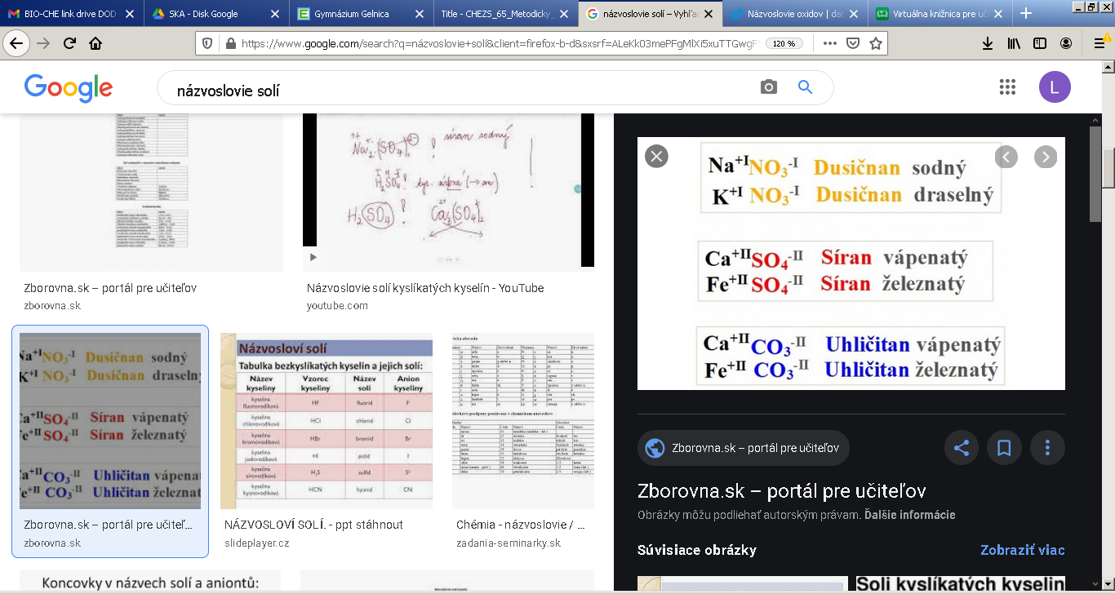



uhličitan sod**ný vzorec píšeme odzadu!!!!**

Na**I**CO3-II **POZOR: uplatníme krížové pravidlo:**

|  |
| --- |
| Na2CO3 |

Na**I**2CO3-II 1sa nepíše

**AlIII**SO3-II siričitan hlin**itý POZOR: uplatníme krížové pravidlo:**

|  |
| --- |
| Al2(SO3)3 |

Al**III**2(SO3)3-II

|  |  |
| --- | --- |
| dusičnan sodný |  |
| manganistan vápenatý |  |
| dusitan hlinitý |  |
| síran sodný |  |
| uhličitan draselný |  |
| siričitan lítny |  |
| uhličitan horečnatý |  |
| síran železitý |  |
| dusitan meďnatý |  |
| siričitan amónny |  |
| uhličitan amónny |  |
| K2SO3 |  |
| NaNO2 |  |
| Al2(SO4)3 |  |
| MgCO3 |  |
| Fe2(CO3)3 |  |